SBOR DOBROVOLNÝCH HASIČŮ BOJANOVICE
POŘÁDÁ
POSVÍCENSKOU SOUTĚŽ
Datum konání: 29. 09 . 2018

Místo konání: fotbalové hřiště TJ SOKOLA BOJANOVICE
Soutěž určena pro: muži, ženy (může přijet i MIX – v ženském družstvu max. 2 muži)
Prezentace: 12:30
Nástup + losování asi v: 13:00
Začátek soutěže asi v: 13:30
Konec a vyhlášení asi v: 18:00
Startovné za družstvo: 200,- Kč

Účast v soutěži: Družstva mužů a žen, kteří jsou členy SDH. Nejnižší přípustný věk do soutěže je 15 let. Družstvo tvoří 5 – 7 členů. Členské průkazky nutné!!!

Oblečení: Muži: pracovní stejnokroj PS II, opasek kožený 50 mm, kotníkové/sportovní boty, helma – nutná!
Ženy: sportovní stejnokroj, opasek kožený 50 mm, sportovní boty, helma – nutná!

Materiál požárního útoku: Požární útok s místní úpravou. PS s funkčím sáním.. 2x soutěžní savice a funkční koš ↓↓↓↓↓↓↓↓↓↓↓Dopravní vedení !!! ↓↓↓↓↓↓↓↓↓↓↓↓↓↓↓↓↓ 6 x HADICE B (muži), 6 x HADICE C (ženy), 1 x hadice C, koš. Proudnice vlastní. Terče - plechovky.

Účast: potvrzení účasti do 24.09.2018
SMS na tel. čísla 724952142, 724254087
emailem: mi.hru@seznam.cz

Štáb soutěže:

Velitel soutěže: Jan Posluh
Hlavní rozhodčí: Michal Hrubec
Technická četa: členové SDH Bojanovice
Sčítací komise: členové SDH Bojanovice
Zdravotní služba: l. 155 / 112

SRDEČNĚ ZVOU BOJANOVIČTÍ HASIČI

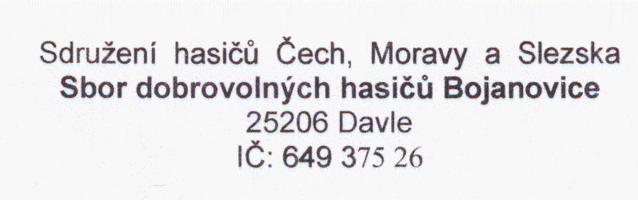

……………………
podpis razítko SDH

